Persönliche Daten
Name | Tessa Test
Adresse | Musterstraße 12
 | 12345 Musterstadt
Telefon | 0023 456789
Mobil | 0123 456789
E-Mail | email@email.de
Geburtsdatum / -ort | 23.05.200? Musterort

Schulische Ausbildung
08.20? - heute | Musterschule, Musterstadt  Voraussichtlicher Abschluss: Hauptschulabschluss / Realschulabschluss  [Aktuelle Durchschnittsnote: 1,6]
08.200? - 06.20? | Grundschule Muster, Musterort

Praktische Erfahrung
09.20? - 11.20? | Musterverwaltung, Musterstadt  Schülerpraktikum als Verwaltungsfachangestellte  - Kaufmännische Aufgaben  - Materialbeschaffung und -verwaltung

Kenntnisse
EDV-Kenntnisse | Microsoft Word (gut)
 | PowerPoint (sehr gut)
 | Excel (Grundkenntnisse)
Sprachkenntnisse | Englisch (fließend)
 | Spanisch (Grundkenntnisse)
Hobbies | Schwimmen, Fußball spielen

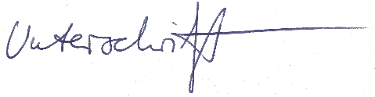
Musterstadt, 22.10.2023
Tessa Test

